README

1 程序功能说明

模拟文件系统

2 运行环境

Eclipse Oxygen.2 (4.7.2)

java version "1.8.0_144"

运行主类 Main

3 输入说明

在满足指导书的情况下做如下说明：

触发器指令输入有:**renamed Modified path-changed size-changed**

监控任务指令输入有:**record-detail record-summary recover**

指令格式为**IF,D:\a\1.txt,触发器指令,THEN,监控任务指令**

指令中追踪的文件一开始要存在

指令输入时不能有空格，错误时回在控制台提示**INVALID**

正确指令示例:

**IF,D:\a\1.txt,renamed,THEN,recover**

当录入任务超过10条时，程序会直接开始追踪。

在正确输入任务后，输入**END**结束输入。

4 操作说明

除path-change外文件消失不再追踪

可在test.java中进行测试

线程安全操作类Safefile说明：

lastModified()返回最后修改时间

list()把当前目录里的东西拆分成地址数组

isFile()是不是文件

getParent()求父目录

length()返回大小

getName()返回名称

getPath()返回路径

exists()判断是否存在

renameTo(String add)重命名到add

控制台输出仅供参考

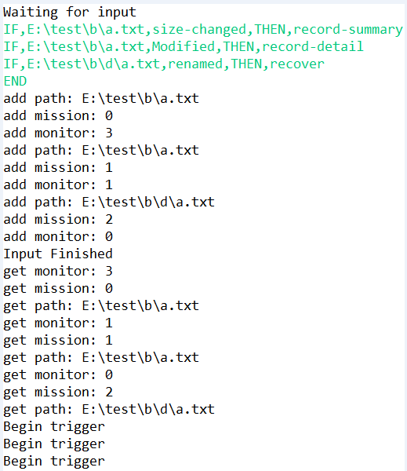

Summary：

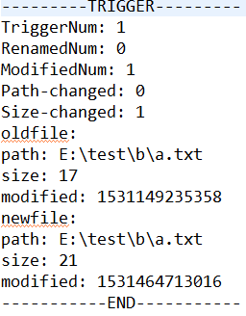

Detail：

